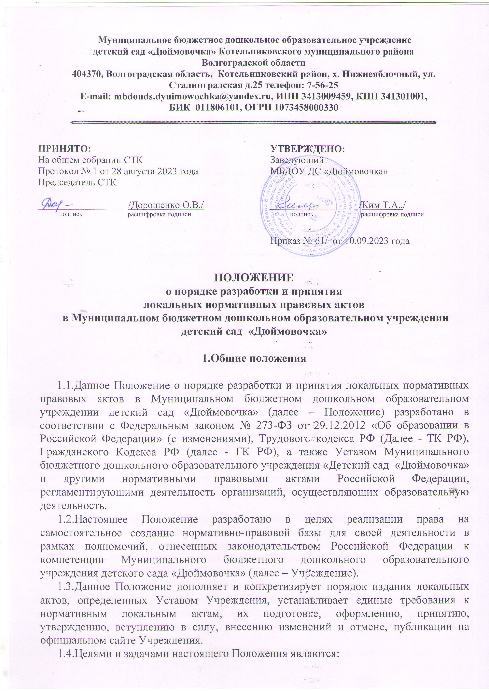

Муниципальное бюджетное дошкольное образовательное учреждение
детский сад «Дюймовочка» Котельниковского муниципального района
Волгоградской области
404370, Волгоградская область, Котельниковский район, х. Нижнеяблочный, ул. Сталинградская д.25 телефон: 7-56-25
E-mail: mbdouds.dyuimowochka@yandex.ru, ИНН 3413009459, КПП 341301001,
БИК 011806101, ОГРН 1073458000330

ПРИНЯТО:
На общем собрании СТК
Протокол № 1 от 28 августа 2023 года
Председатель СТК

______________ /Дорошенко О.В./
подпись расшифровка подписи

УТВЕРЖДЕНО:
Заведующий
МБДОУ ДС «Дюймовочка»

_____________ /Ким Т.А../
подпись расшифровка подписи

Приказ № 61/ от 10.09.2023 года

ПОЛОЖЕНИЕ
о порядке разработки и принятия
локальных нормативных правовых актов
в Муниципальном бюджетном дошкольном образовательном учреждении
детский сад «Дюймовочка»

1.Общие положения

1.1.Данное Положение о порядке разработки и принятия локальных нормативных правовых актов в Муниципальном бюджетном дошкольном образовательном учреждении детский сад «Дюймовочка» (далее – Положение) разработано в соответствии с Федеральным законом № 273-ФЗ от 29.12.2012 «Об образовании в Российской Федерации» (с изменениями), Трудового кодекса РФ (Далее - ТК РФ), Гражданского Кодекса РФ (далее - ГК РФ), а также Уставом Муниципального бюджетного дошкольного образовательного учреждения «Детский сад «Дюймовочка» и другими нормативными правовыми актами Российской Федерации, регламентирующими деятельность организаций, осуществляющих образовательную деятельность.
1.2.Настоящее Положение разработано в целях реализации права на самостоятельное создание нормативно-правовой базы для своей деятельности в рамках полномочий, отнесенных законодательством Российской Федерации к компетенции Муниципального бюджетного дошкольного образовательного учреждения детского сада «Дюймовочка» (далее – Учреждение).
1.3.Данное Положение дополняет и конкретизирует порядок издания локальных актов, определенных Уставом Учреждения, устанавливает единые требования к нормативным локальным актам, их подготовке, оформлению, принятию, утверждению, вступлению в силу‚ внесению изменений и отмене, публикации на официальном сайте Учреждения.
1.4.Целями и задачами настоящего Положения являются:
- нормативно-правовое регулирование образовательных отношений в Учреждении;
- создание единой и согласованной системы локальных нормативных актов Учреждения;
- обеспечение принципа законности в нормотворческой деятельности Учреждения;
- совершенствование процесса подготовки, оформления, принятия и реализации локальных нормативных актов;
1.5.Локальные акты, соответствующие всем требованиям законодательства РФ, являются обязательными к исполнению всеми участниками образовательных отношений.
1.6. Настоящее Положение принимается на Общем собрании трудового коллектива, который полномочен вносить в него дополнения и изменения. Настоящее Положение утверждается приказом заведующего.

2.Основные виды локальных актов Учреждения

2.1.Локальный акт Учреждения представляет собой основанный на законодательстве официальный правовой документ, принятый в установленном порядке и регулирующий отношения в рамках Учреждения. Перечень видов локальных актов, регламентирующих образовательную деятельность, включает в себя приказы, решения, положения, правила, инструкции и другие документы. Представленный перечень видов локальных актов не является исчерпывающим.
2.2.Устав Учреждения — локальный акт, на основе которого действует образовательная организация. Его содержание определяется ст. 25 Федерального Закона от 29.12.2012 № 273-ФЗ «Об образовании в Российской Федерации».
2.3.Приказ — локальный акт, издаваемый заведующим для решения основных и оперативных задач. В делопроизводстве выделяются приказы по основной деятельности, приказы по личному составу, приказы по воспитанникам.
2.4.Решение — локальный акт, принимаемый коллегиальными органами Учреждения в целях разрешения наиболее важных вопросов их деятельности. Текст решения состоит из двух частей: констатирующей и распорядительной, разделенных словом «РЕШИЛ» («РЕШИЛА», «РЕШИЛО», «РЕШИЛИ»). При необходимости констатирующая часть может содержать ссылки на законы и другие нормативные акты. Распорядительная часть излагается пунктами. Решения могут содержать приложения, ссылка на которые дается в соответствующих пунктах распорядительной части. Решения подписываются председателем и секретарем коллегиального органа.
2.5.Положение — локальный акт, устанавливающий правовой статус органа управления Учреждением, или основные правила (порядок, процедуру) реализации ДОУ какого-либо из своих правомочий.
2.6.Правила — локальный акт, регламентирующий организационные, дисциплинарные, хозяйственные и иные специальные стороны деятельности Учреждения и его работников, воспитанников и их родителей (законных представителей).
2.7.Инструкция — локальный акт, устанавливающий порядок и способ осуществления, выполнения каких-либо действий; совокупность правил осуществления определенных видов деятельности, проведения работ, служебного поведения.
Инструкцией определяют правовой статус (права, обязанности, ответственность) работника по занимаемой должности. Инструкция содержит императивные (повелительные, не допускающие выбора) нормативные предписания.
Должностные инструкции, разрабатывает руководитель образовательной организации.
2.8.Учреждение имеет другие специфические нормативные документы, регулирующие отношения в сфере образования или конкретизирующие документы, указанные в настоящем пункте, в зависимости от конкретных условий деятельности детского сада: правила, расписания, планы, графики, циклограммы, программы, порядки, протоколы, паспорта.
2.9.Договоры и иные соглашения, которые издаются Учреждением не единолично, а путем согласования с иными лицами, выступающими в них, в качестве самостоятельной стороны (например, трудовые договоры, договоры на оказание платных образовательных услуг и т.д.) не являются локальными актами.

3.Порядок подготовки локального акта

3.1.Инициатором подготовки локальных нормативных актов могут быть:
- учредитель;
- заведующий Учреждением;
- участники образовательных отношений.
3.2.При издании локального акта заведующий руководствуется принципами законности, обоснованности, демократизма и системности.
3.3.Основанием для подготовки локального акта могут являться изменения в законодательстве РФ (внесение изменений, издание новых нормативных правовых актов).
3.4.Проект локального нормативного акта готовится отдельным работником или группой работников по поручению заведующего.
3.5.Подготовка локального нормативного акта включает в себя изучение законодательных и иных нормативных актов, локальных нормативных актов образовательной организации, регламентирующих те вопросы, которые предполагается отразить в проекте нового акта, и на этой основе выбор его вида, содержания и представление его в письменной форме.
3.6.Подготовка наиболее важных локальных нормативных актов должна основываться на результатах анализа основных сторон деятельности Учреждения, тенденций его развития и сложившейся ситуации.
3.7.По вопросам приема на работу, переводов, увольнений, предоставления отпусков, поощрений или привлечения сотрудников к дисциплинарной или материальной ответственности издаются приказы, в соответствии с ТК РФ.
3.8.Проект локального нормативного акта подлежит обязательной проверке на литературно-стилистическую грамотность и правовой экспертизе, которые проводятся Учреждением самостоятельно либо с участием привлеченных специалистов.
3.9.Проект локального нормативного акта может быть представлен на обсуждение путем направления проекта заинтересованным лицам, проведения соответствующего собрания с коллективным обсуждением проекта локального нормативного акта и т.д. В случае согласования проекта локального акта на нем проставляется виза «СОГЛАСОВАНО».
3.10.Порядок принятия локальных актов устанавливается Уставом Учреждения: указываются кворум с целью установления правомочности органа самоуправления, форма и порядок голосования.
3.11.Для введения в действие локального акта издается приказ заведующего. В правом верхнем углу локального акта пишется слово «УТВЕРЖДЕНО» с указанием фамилии руководителя, даты и номера издания приказа.
3.12.В Учреждении создаются условия для ознакомления участников образовательных отношений с локальными актами. Ознакомление может быть проведено под подпись в случаях, предусмотренных нормативными документами, либо размещен в общедоступном месте (информационный стенд детского сада, официальный сайт дошкольного образовательного учреждения).
3.13.Изменения в локальный акт вносятся по мере необходимости.

4.Документальное оформление

4.1.Локальный акт должен быть документально оформлен. Структура локального акта должна обеспечить логическое развитие темы правового регулирования.
4.2.Общие требования к оформлению локальных актов включают следующие положения:
- Локальный акт должен содержать наименование локального акта и дату издания.
- Если требуется разъяснение целей и мотивов принятия локального акта, то необходима вступительная часть – преамбула. Положения нормативного характера в преамбулу не включаются.
- Нормативные предписания оформляются в виде пунктов, которые нумеруются арабскими цифрами с точкой и заголовков не имеют. Пункты могут подразделяться на подпункты, которые могут иметь буквенную или цифровую нумерацию. Значительные по объему локальные акты могут делиться на главы, которые нумеруются римскими цифрами и имеют заголовки.
- Если в локальном акте приводятся таблицы, графики, карты, схемы, то они оформляются в виде приложений, а соответствующие пункты локального акта должны иметь ссылки на эти приложения.
- Локальный нормативный акт излагается на государственном языке РФ и должен соответствовать литературным нормам.
- В локальных нормативных актах даются определения вводимых юридических, технических и других специальных терминов, если они не являются общеизвестными и неупотребляемыми в законодательстве РФ и региональном законодательстве.

5.Основные требования к локальным нормативным актам

5.1.Среди локальных нормативных актов образовательной организации высшую юридическую силу имеет Устав. Поэтому, принимаемые в Учреждении локальные нормативные акты, не должны противоречить его Уставу.
5.2.При подготовке локальных нормативных актов, регулирующих социально-трудовые отношения (например, коллективный договор, правила внутреннего распорядка и др.) следует руководствоваться рекомендациями о них.
5.3.Положение, правила, инструкции должны содержать следующие обязательные реквизиты:
- обозначение вида локального нормативного акта, его наименование,
- грифы: принято, утверждено, согласовано;
- текст, соответствующий его наименованию.
5.4.Постановление должно содержать следующие обязательные реквизиты:
- обозначение вида локального нормативного акта, его наименование;
- место и дату принятия;
- текст, соответствующий его наименованию;
- должность, фамилию, инициалы и подпись лица, вынесшего постановление;
- оттиск печати.
5.5.Решения должны содержать следующие обязательные реквизиты:
- обозначение вида локального нормативного акта;
- место и дату принятия;
- текст;
- должность, фамилию, инициалы и подпись лица, принявшего решение;
- оттиск печати.
5.6.Приказы и распоряжения должны содержать следующие обязательные реквизиты:
- обозначение вида локального нормативного акта, его наименование;
- место и дату принятия;
- регистрационный номер;
- текст;
- должность, фамилию, инициалы и подпись руководителя образовательной организации.
Приказы и распоряжения выполняются на бланке Учреждения.
5.7.Протоколы и акты должны содержать следующие обязательные реквизиты:
- обозначение вида локального нормативного акта;
- место и дату принятия;
- номер;
- список присутствующих;
- текст, содержащий повестку дня, описание хода, порядка и процедуры совершаемых определенных (юридически значимых) действий либо отсутствие определенных фактов;
- должность, фамилию, инициалы и подпись лица (лиц), составивших или принимавших участие в составлении протокола или акта.
5.8.Методические рекомендации должны содержать следующие обязательные реквизиты:
- обозначение вида локального нормативного акта, его наименование;
- место и дату принятия;
- текст, соответствующий его наименованию и содержащий указание на вид, наименование и дату принятия правил или инструкций, нормы которых разъясняются, конкретизируются или детализируются методическими рекомендациями;
- должность, фамилия, инициалы лица (лиц), составивших методические рекомендации.
5.9.Программы и планы должны содержать следующие обязательные реквизиты:
- обозначение вида локального нормативного акта, его наименование;
- место и дата принятия;
- текст локального нормативного акта, соответствующий его наименованию.
5.10.Должностная инструкция работника должна содержать следующие разделы:
- общие положения;
- основные задачи, права, предоставляемые работнику и его обязанности;
- взаимодействия;
- ответственность за некачественное и несвоевременное выполнение (неисполнение) обязанностей, предусмотренных должностной инструкцией;
- требования к работнику.

6.Порядок принятия и утверждения локального нормативного акта

6.1.Локальный нормативный акт, прошедший процедуру согласования, подлежит принятию и утверждению заведующим в соответствии с Уставом Учреждения.
6.2.Локальные нормативные акты Учреждения могут приниматься руководителем, Общим собранием коллектива, Педагогическим Советом.
6.3.При принятии локальных нормативных актов, затрагивающих права воспитанников, учитывается мнение Родительского комитета.
6.4.Не подлежат применению локальные нормативные акты, ухудшающие положение участников образовательных отношений по сравнению с трудовым законодательством, коллективным договором, соглашениями, а также локальные акты, принятые с нарушением порядка учета мнения представительного органа.
6.5.Прошедший процедуру принятия локальный нормативный акт утверждается руководителем образовательной организации. Факт утверждения оформляется приказом заведующего ДОУ, заверенный подписью.
6.6.Локальный нормативный акт вступает в силу с момента, указанного в нем, либо, в случае отсутствия такого указания, по истечении 7 календарных дней с даты принятия данного локального нормативного акта. Датой принятия локального нормативного акта, требующего утверждения заведующим Учреждением, является дата такого утверждения.
6.7.После утверждения локального нормативного акта проводится процедура ознакомления с ним участников образовательных отношений, на которых распространяются положения данного локального нормативного акта.
6.8.Утвержденный локальный акт (положение) подлежит опубликованию на официальном сайте Учреждения в течение 10 (десяти) календарных дней.

7.Порядок внесения изменения и дополнений в локальные акты

7.1.В действующие локальные акты могут быть внесены изменения и дополнения.
7.2.Предложение о внесении изменений может исходить от любого органа и лица, который согласно настоящему Положению имеет право ставить вопрос о разработке и принятии соответствующего локального акта либо утверждать этот документ.
7.3.Порядок внесения изменений и дополнений в локальные акты определяется в самих локальных актах. В остальных случаях изменения и дополнения осуществляются в следующем порядке:
- внесение изменений и дополнений осуществляется в порядке, установленном в локальном нормативном акте, на основании которого вносятся изменения;
- изменения и дополнения в локальные акты: положения, принятые без согласования с органом управления (самоуправления), правила, инструкции, программы, планы, постановления, решения, приказы и распоряжения, вносятся путем издания приказа заведующего о внесении изменений или дополнений в локальный нормативный акт;
- изменения и дополнения в положения, принятые после согласования, вносятся путем издания приказа заведующего Учреждением о внесении изменений или дополнений в локальный акт с предварительным получением от него согласия.
7.4.Изменения и дополнения в локальный акт вступают в силу с даты, указанной в приказе о внесении изменений или дополнений в локальный нормативный акт, а в случае отсутствия указания в нем даты — по истечению 7 календарных дней с даты вступления приказа о внесении изменений или дополнений в локальный акт в силу.
7.5.Изменения и дополнения в предписания и требования, протоколы и акты, методические рекомендации, акты о признании локальных актов утратившими силу, не вносятся.

8.Ответственность

8.1.За неисполнение или ненадлежащее исполнение требований, установленных в локальных актах Учреждения, сотрудники несут ответственность в соответствии с Уставом, трудовым кодексом Российской Федерации.
8.2.За неисполнение или ненадлежащее исполнение обязанностей, установленных данным Положением, работники детского сада, участвующие в разработке локальных актов, несут ответственность в соответствии с действующим трудовым законодательством.

9.Действие локальных актов

9.1.Локальные акты Учреждения действуют только в пределах дошкольного образовательного учреждения и не могут регулировать отношения, складывающиеся вне образовательной организации.
9.2.Локальные акты Учреждения утрачивают силу (полностью или в отдельной части) в следующих случаях:
- вступление в силу акта, признающего данный локальный акт утратившим силу;
- вступление в силу локального акта большей юридической силы, нормы которого противоречат положениям данного локального акта;
- признание судом или иным уполномоченным органом государственной власти локального акта Учреждения противоречащим действующему законодательству.
9.3.Локальный акт, утративший силу, не подлежит исполнению.

10.Заключительные положения

10.1.Настоящее Положение является локальным нормативным актом, принимается на Педагогическом Совете и утверждается (либо вводится в действие) приказом заведующего Учреждением.
10.2.Все изменения и дополнения, вносимые в настоящее Положение, оформляются в письменной форме в соответствии действующим законодательством Российской Федерации.
10.3.Положение принимается на неопределенный срок. Изменения и дополнения к Положению принимаются в порядке, предусмотренном п.10.1. настоящего Положения.
10.4.После принятия Положения (или изменений и дополнений отдельных пунктов и разделов) в новой редакции предыдущая редакция автоматически утрачивает силу.

10.5. Порядок утверждения и внесения изменений в Положение
4.1. Настоящее Положение утверждается приказом заведующего ДОО.
4.2. Настоящее Положение может быть изменено и дополнено.
4.3. Изменения и дополнения в настоящее Положение вносятся приказом заведующего ДОО.

Данное Положение действительно до принятия нового Положения.

